Der Begriff der linearen Abhängigkeit

Von Florian Modler

Stelle bitte folgende Vektoren in einem Koordinatensystem dar.
Des weiteren .
Anschließend berechnet und stellt folgenden Vektor im Koordinatensystem dar:

Lösungen:

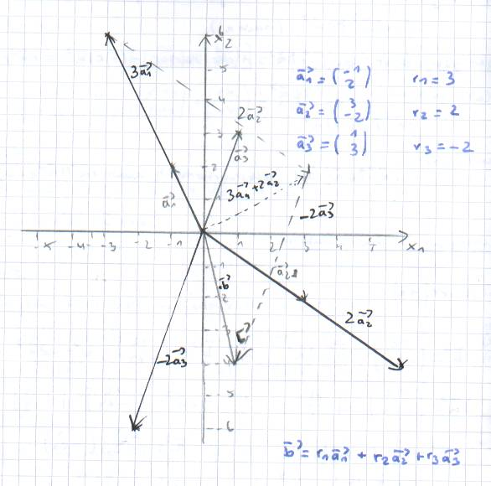
Abb. 1 Graphische Darstellung

Erklärung zur Darstellung:

Zuerst haben wir den Pfeil des Vektors an die Spitze des Pfeils des Vektors verschoben, um die Addition vorzunehmen. Denn jetzt sitzt der zweite Pfeil mit seinem Anfangspunkt an der Spitze des ersten Pfeils. Als Ergebnis erhalten wir den gestrichelten Pfeil.
Nun haben wir den Pfeil des Vektors an die Spitze dieses Summenvektors verschoben und addiert und erhalten den in grau gezeichnet Pfeil und damit den Vektor .

Wie man sieht, erspart man sich das ständige Parallelogramm zeichnen, indem man die Vektoren verschiebt, denn alle Vektoren sind Repräsentanten.

Sowohl die rechnerische als auch die graphische Darstellung ergeben folgenden Vektor :

Definition:

Für n Vektoren und n reelle Zahlen heißt der Vektor mit
eine Linearkombination der Vektoren .

Man sagt auch, dass der Vektor aus den Vektoren linear kombiniert ist oder linear erzeugt.

Schauen wir uns noch ein zweites Beispiel an:

Wir wählen die Vektoren mit den Faktoren r₁=2 und r₂=-1. Wir erhalten:
Auch hier wurde der Vektor aus den beiden anderen Vektoren linear erzeugt.

Die beiden Beispiele weisen aber einen wesentlichen Unterschied auf.
Bei dem zweiten Beispiel kann man den Vektor nur mit den Faktoren r₁=2 und r₂=-1 linear aus den beiden anderen Vektoren erzeugen.

Bei Beispiel 1 sind die Zahlen r₁, r₂ und r₃ dagegen nicht eindeutig festgelegt. Es gibt zahlreiche Möglichkeiten:

a) mit s₁=-8, s₂=-3 und s₃=2 erhält man:

b) mit t₁=14, t₂=7 und t₃=-6 erhält man:

c) mit u₁=-2,5, u₂=-0,5 und u₃=0 erhält man ebenfalls:

Nun stellt sich natürlich die Frage, wie man die Zahlen finden kann, also welche Lösung das Gleichungssystem hat.
Weiterhin kann man sich fragen, unter welchen Bedingungen es keine, eine oder mehrere Lösungen gibt.

Diese Fragen stellen wir noch einen kleinen Augenblick zurück und beschäftigen uns nun mit der Fragen, ob man auch den Vektor aus den anderen Vektoren linear erzeugen kann.
Dazu wählen wir das 1. Beispiel mit . Wir formen diese Gleichung einfach nach Vektor um und erhalten:
Somit haben wir diesen Vektor aus den anderen Vektoren linear erzeugt.

Es besteht also eine wechselseitige Abhängigkeit, an der alle Vektoren in gleicher Weise beteiligt sind.
Deswegen schreiben wir für den Vektor den Vektor .
Aus der Gleichung erhalten wir durch äquivalenten Umformungen:
Allgemein heißt das:

Wir wollen nur rechnerisch den Vektor als Linearkombination der Vektoren darstellen.

Lösung:

Wir müssen die Faktoren vor den Vektoren berechnen:

Hier raus entwickeln wir ein Gleichungssystem:

I. r₁+r₂=-1
II. –r₁+r₂=-9

Wir wenden an dieser Stelle das Additionsverfahren an, addieren Gleichung I. zu Gleichung II.

I. r₁+r₂=-1
II. –r₁+r₂=-9
---------------
2r₂=-10
r₂=-5

Den Wert r₂=-5 setzen wir nun in Gleichung I. ein und berechnen r₁:

r₁-5=-1
r₁=4

Wir haben nun die Faktoren bestimmt, die eine Linearkombination ergeben. Der „Trick“ ist ein Gleichungssystem aufzustellen und dieses mit den bekannten Verfahren zu lösen.

Eine Lösung der Gleichung wäre, wenn alle Faktoren 0 wären.
Diese Lösung bezeichnet man als „triviale Lösung“. Man kann für c₁=c₂=...=c_{n}=0 diese Gleichung aber nach keinem der vorkommenden Vektoren auflösen, also aus dieser Gleichung auch nicht herleiten, dass einer der Vektoren sich aus den anderen linear erzeugen lässt.
Außerdem ist die Gleichung allgemein gültig, also für beliebige Vektoren erfüllt und kann also für sich genommen auch nichts über deren Abhängigkeit aussagen.

Somit definieren wir:

Definition:

1) Vektoren heißen linear anhängig genau dann, wenn es Zahlen gibt, die nicht sämtlich gleich 0 sind und für die gilt:

2) Sind n Vektoren nicht linear abhängig, so nennt man sie linear unabhängig.

Ein paar Beispiele zum Veranschaulichen:

1)
Man erkennt sofort, dass . Die Vektoren sind somit linear abhängig.

2)
Man erkennt nicht sofort, dass eine lineare Abhängigkeit besteht. Somit müssen wir ein Gleichungssystem aufstellen:

Aus III. folgt c₁=0. Man erhält weiter c₂=c₃=0.
Somit erhält man die triviale Lösung und es liegt keine lineare Abhängigkeit vor.

Sind die Vektoren linear abhängig?
Auch hier stellen wir ein Gleichungssystem auf und erkennen, dass keine lineare Abhängigkeit vorliegt, da nur die triviale Lösung vorliegt.

Aus Gleichung II folgt r₁=0. Durch Einsetzen von r₁=0 in die Gleichung I. folgt, dass r₂=0.

Allgemein können wir also festhalten:

Satz:

Vektoren sind linear unabhängig genau dann, wenn die Gleichung nur für c₁=c₂=...=0 erfüllt ist.

Definition:

Vektoren heißen linear abhängig genau dann, wenn eine nicht triviale Lösung hat.

Satz:

Vektoren sind linear unabhängig genau dann, wenn die Gleichung nur die triviale Lösung hat.

Der Begriff der linearen Abhängigkeit
Lineare abhängige und lineare unabhängige Vektoren:

Buch Seite 50 Nr. 8, Seite 51 Nr. 14 a

8. Zeige, dass sich aus linear erzeugen lassen.

14. Zeige, dass die vier Vektoren linear abhängig, die ersten drei Vektoren jedoch linear unabhängig sind.

Lösungen:

8.
1)

I. r₁+r₂-2r₃-4=-4
II. 2r₁+0+r₃=4
III. –r₁-r₂+0=0

I. + III. :

I. r₁+r₂-2r₃-4=-4
III. –r₁-r₂+0=0
-----------------
-2r₃=-4
r₃=2

Einsetzen von r₁ in II. :

2r₁+2=4
r₁=1

Einsetzen von r₃=2 in I:

1+r₂-4=-4
r₂=-1

Es gibt also weitere Lösungen außer der trivialen Lösung und somit haben wir gezeigt, dass es eine Linearkombination gibt.

2)

I. r₁+r₂-2r₃-4=3
II. 2r₁+0+r₃=7
III. –r₁-r₂+0=-5

I. + III. :

I. r₁+r₂-2r₃-4=3
III. –r₁-r₂+0=-5
-----------------
-2r₃=-2
r₃=1

Einsetzen von r₁ in II. :

2r₁+1=7
r₁=3

Einsetzen von r₃=2 in I:

3+r₂-2=-3
r₂=2

Es gibt also weitere Lösungen neben der trivialen Lösung und somit haben wir gezeigt, dass es eine Linearkombination gibt.

14)
a)

Florian Modler

